Húsnæðisáætlun Fljótsdalshrepps 2018-2026

Efnisyfirlit:
1.Húsnæðisáætlun - Samantekt 3
2. Aðalskipulag Fljótsdalshrepps 2014-2024 5
3. Mannfjöldaþróun 5
3.1. Mannfjöldaspá 5
4. Húsnæðismál 7
4.1. Leigumarkaður 7
4.2. Húsnæðisstofn 7
4.3. Byggingakostnaður 9
5. Efnahagur 9
5.1. Greiðslugeta 10
6. Samfélag og byggð 11
7. Þjónustusamningar 12
8. Húsnæðisþörf 12
8.1. Uppbygging - skipulag 13
8.2. Stofnframlög húsnæðisstuðningur 13
8.3. Uppbygging - Sviðsmyndir 13

1. Húsnæðisáætlun - Samantekt
Húsnæðisáætlunin er hugsuð sem leiðarvísir til fjögurra og átta ára um húsnæðismál í Fljótsdalshreppi. Sveitarstjórnir annast framkvæmd laga um almennar íbúðir og er sú skylda höfð til hliðsjónar við gerð áætlunarinnar.
Helstu forsendur sem liggja til grundvallar eru gildandi skipulagsáætlanir, ásamt greiningu úr tölfræðigrunni Hagstofunnar um félags- og hagfræðilega stöðu, ásamt lýðfræði sveitarfélagsins. Einnig er stuðst við gögn frá Íbúðalánasjóði um tekjudreifingu og íbúðarhúsnæði í sveitarfélaginu. Þá er mikilvæg staðarþekking sótt til oddvita sveitarfélagsins.
Miðað við fyrirsjáanlega þróun næstu ára er gert ráð fyrir að íbúum Fljótsdalshrepps fjölgi á næstu árum. Forsendur virðast fyrir því, að búast megi við 28 nýjum íbúum á næstu 8 árum. Mannfjöldaspáin er byggð m.a. á því að vaxandi umsvif í atvinnulífi hreppsins leiði til fjölgunar íbúa. Jafnframt er tekið tillit til lýðfræðilegrar þróunar um hækkandi meðalaldur í hreppnum. Afar lítið þarf að breytast í sveitarfélaginu til að þessar áætlanir raskist. Áætlun um íbúafjölda er því frekar varfærin.
Það er ákveðinn veikleiki Fljótsdalshrepps að atvinna íbúa í sveitarfélaginu er einsleit, þrátt fyrir fjölbreytta atvinnustarfsemi. Ef horft er til síðustu 10 ára hefur uppbygging opinberrar atvinnustarfsemi í sveitarfélaginu með Fljótsdalsstöð, Gunnarsstofnun og Snæfellsstofu breytt til muna allri atvinnusamsetningu. Þrátt fyrir þá uppbyggingu, er landbúnaður enn aðalatvinnuvegur íbúa. Hlutur ferðaþjónustu og vinnsla úr skógarafurðum hefur farið vaxandi á síðustu árum.
Ef áætlanir forsvarsmanna fyrirtækja og stofnana ganga eftir, verða á næstu árum tæplega 50 ársverk hjá þeim. Það þýðir talsvert aukna mannaflaþörf. Áætluð ársverk við landbúnað (sauðfjár-hrossa-og skógrækt) í Fljótsdal árið 2018 eru alls 15. Gert er ráð fyrir að ársverkum í sauðfjárrækt fækki um 2,5 á næstu árum, en á móti komi aukning í skógrækt um 1 ársverk. Því gert ráð fyrir fækkun um 1,5 ársverk í landbúnaði á næstu árum.
Sveitarfélagið hefur ekki sett sér reglur um stofnframlög, né hefur verið fjallað um hvaða upphæðir sveitarstjórn hefur séð fyrir sér í því sambandi. Gert er ráð fyrir að málið komi á borð sveitarstjórnar í framhaldi af samþykkt húsnæðisáætlunar.
Til staðar eru hjá sveitarfélaginu reglur um sérstakan húsnæðisstuðning sem er ætlaður þeim fjölskyldum og einstaklingum sem ekki eru á annan hátt færir um að sjá sér fyrir húsnæði eða eru með íþyngjandi húsnæðiskostnað sökum lágra tekna, lítilla eigna, þungrar framfærslubyrðar og annarra félagslegra erfiðleika.

Eins og staðan er í dag er eftirspurn og þörf fyrir leiguíbúðir í Fljótsdalshreppi. Því verður að teljast eðlilegt að skoða vandlega og gera áætlanir um byggingu leiguíbúða.
Hvað varðar framkvæmd húsnæðisáætlunar er gert ráð fyrir þremur sviðsmyndum um byggingu og eignarhald íbúða sem ætlaðar eru fyrir þá íbúa hreppsins, nýja og eldri og falla undir tekjuviðmið um almennar (eða félagslegar) leiguíbúðir.

2. Aðalskipulag Fljótsdalshrepps 2014-2024
Aðalskipulag sveitarfélagsins var samþykkt árið 2014. Markmið þess er m.a. að: stuðla að hagkvæmri þróun byggðar og að taka frá byggingarland fyrir vöxt kjarna. Afmarkað kjarnasvæði er við vegamót Kárahnjúkavegar, í landi Eyrarlands og Bessastaða, svæði fyrir íbúðabyggð á um 5 ha svæði 4-5 lóðir.

Einnig er afmarkað svæði í landi Skriðuklausturs með 2 óbyggðum lóðum (samþ. deiliskipulag fyrir menningar og þjónustusvæði árið 2008 ). Einnig er heimilt að reisa allt að 3 íbúðarhús á hverri jörð, auk þeirra íbúðarhúsa sem tilheyra búrekstri (án sérstaks deiliskipulags).

„Stuðlað verður að hagkvæmri þróun íbúðabyggðar með það að markmiði að auðvelda fólki að setjast að á heimaslóð. Gæta skal umhverfissjónarmiða við skipulagningu nýrra svæða fyrir íbúðabyggð. Íbúðabyggð verður ekki heimiluð á svæðum sem eru mikilvæg eða verðmæt vegna náttúrufars, náttúruauðlinda, sögu-eða almenns útivistargildis”.

3. Mannfjöldaþróun
Kynjasamsetning íbúa Fljótsdalshrepps er að mestu leyti sambærileg þeirri á Fljótsdalshéraði þar sem karlar eru talsvert fleiri en konur. Í sveitarfélaginu eru alls 76 íbúar, 46 karlmenn og 30 konur. Tólf karlar og sjö konur eru 60 ára og eldri. Íbúar undir 18 ára eru 8, sex piltar og 2 stúlkur. 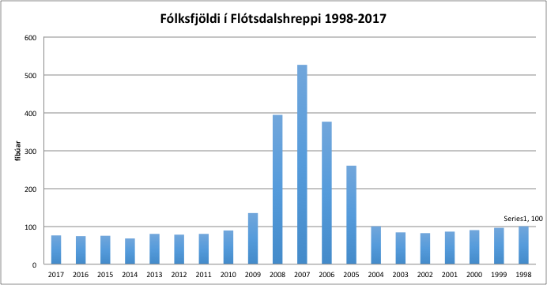
Eins og sést á myndinni hér að neðan þá eru flestir íbúar á bilinu 40 til 60 ára. Samfélagið er að eldast, eins og annars staðar á landinu þar sem sauðfjárrækt er uppistaða í landbúnaði.

Eins og víða á landinu er líklegt, að framundan sé vöxtur í aldurshópi þeirra sem eru að komast á eftirlaunaaldur, en vaxandi atvinnutækifæri í sveitarfélaginu munu kalla á fjölgun íbúa á vinnualdri.
3. Mannfjöldaspá
Gerð hefur verið svæðisbundin útgáfa af mannfjöldaspá Hagstofunnar þar sem má greina hvernig mannfjöldaspáin komi fram á ólíkum landsvæðum. ³ Grunnspáin er gerð í júní 2016 en hefur verið uppfærð með tilliti til íbúafjölda 1. janúar 2017. Mannfjöldaspáin gerir ráð fyrir að enginn vöxtur verði í íbúafjölda á Austurlandi allt til ársins 2055.
Í Fljótsdalshreppi er gert ráð fyrir fjölgun íbúa og er þar ekki síst litið til þess, hvað forsvarsmenn fyrirtækja og stofnana sjá fyrir sér hvað varðar aukningu í umsvifum á næstu árum.
Meðfylgjandi tafla sýnir hver fjölgun íbúa í Fljótsdalshreppi gæti orðið á næstu 4 og 8 árum. Ekki er gerð háspá fyrir hreppinn.
 | 2018 – 2022 íbúar samtals | 2022 – 2026 íbúar samtals
Lágspá | 10 | 10
Miðspá | 18 | 18

Miðað við þessa spá um íbúaþróun næstu ára, þarf Fljótsdalshreppur að búa sig undir

10 íbúa fjölgun næstu 4 ár og 18 íbúa fjölgun næstu 4 ár þar á eftir.
4. Húsnæðismál
Ekki er mikil hreyfing á húsnæðismarkaði í sveitarfélaginu. Meðfylgjandi gögn frá Þjóðskrá veita upplýsingar um fasteignaviðskipti undanfarin ár.
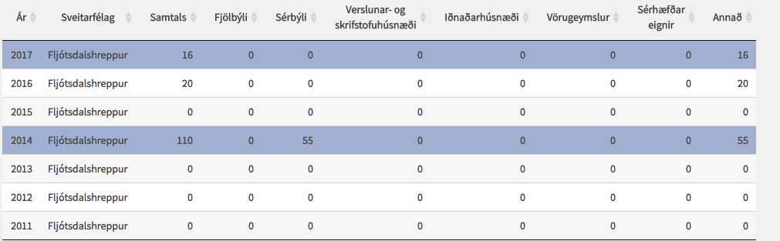
Þar má sjá upplýsingar um þrenn fasteignaviðskipti í Fljótsdalshreppi frá árinu 2011 til loka árs 2017. Fasteignaverðið er svipað og annars staðar í dreifbýli á Héraði. Viðskipti eru fá og því ekki ráðlegt að draga miklar ályktanir af þeim.
4.1. Leigumarkaður
Í raun má segja að leigumarkaður í Fljótsdalshreppi sé ekki til staðar. Aðeins eitt sérbýli er í heilsárs útleigu og engar forsendur til að draga ályktanir af því um leigumarkað.
4.2. Húsnæðisstofn
Í Fljótsdalshreppi eru alls 56 íbúðir, allt sérbýli. Auk þess á sveitarfélagið 2 félagslegar íbúðir á Hallormsstað, með Fljótsdalshéraði. Meirihluti íbúða er byggður á þremur skeiðum frá 1920-1950 frá 1950-1980 og frá 1980 til dagsins í dag.

Aldur húsnæðis í Fljótsdalshreppi
Byggt 1920-1950 | Byggt 1950-1980 | Byggt 1980-2018
14 búðir | 10 íbúðir | 10 íbúðir

Yfirlit yfir húsnæði í Fljótsdalshreppi
Sumarhús | 11
Ferðaþjónustuhús | 9
Íbúðarhús með heilsársbúsetu | 21
Íbúðarhús ónýt | 3
Íbúðarhús án samfelldrar búsetu | 5
Gömul íbúðarhús notuð sem geymslur | 2
Menningarhús og upplýsingamiðstöðvar | 3
Gestahús og hlaðhús | 2
Herbergjafjöldi í íbúðahúsnæði í Fljótsdalshreppi
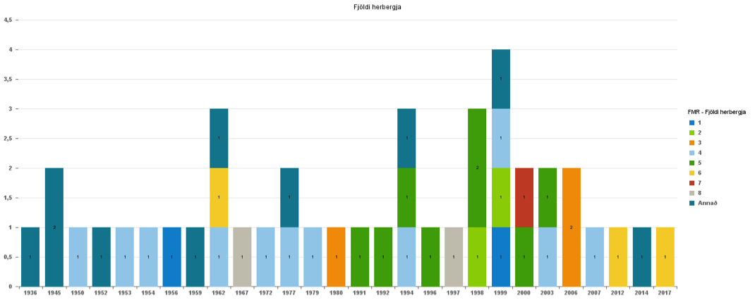

Stærðarbil og byggingarár húsnæðis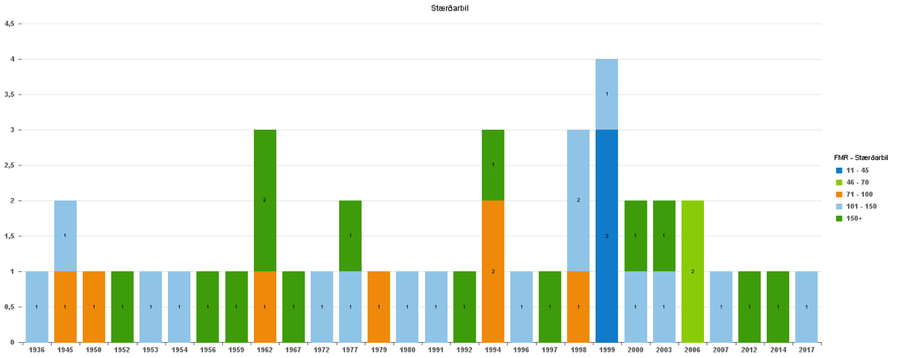

Lögheimili eigenda fasteigna í Fljótsdalshreppi
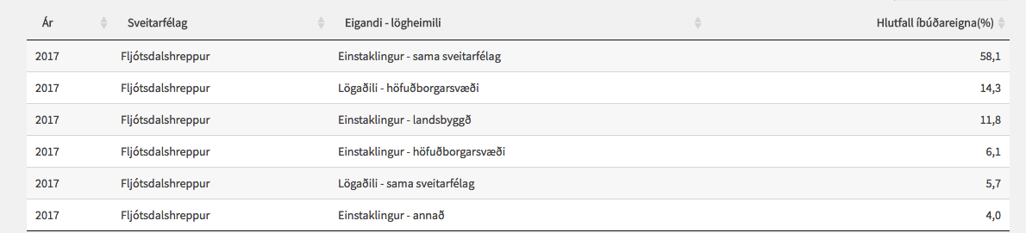
4.3. Byggingakostnaður
Einhver munur er á byggingarkostnaði í sveitarfélaginu miðað við höfuðborgarsvæðið. Aðföng eru dýrari á Héraði, en aðrir þættir, lóðaverð, og ýmis gjöld lægri en þar. Samkvæmt áliti þeirra sem vel þekkja til á svæðinu má gera ráð fyrir því að byggingarkostnaður í sérbýli sé á bilinu 220 - 300 þús á m2. Í fjölbýli er byggingarkostnaður eitthvað lægri.

5. Efnahagur
Það er ákveðin veikleiki Fljótsdalshrepps að atvinna íbúa í sveitarfélaginu er einsleit, þrátt fyrir fjölbreytta atvinnustarfsemi. Ef horft er til síðustu 10 ára hefur uppbygging í

sveitarfélaginu með Fljótsdalsstöð, Gunnarsstofnun og Snæfellsstofu breytt atvinnusamsetningu í sveitarfélaginu. Þrátt fyrir þá uppbyggingu, er landbúnaður enn helsta atvinnugrein íbúa í sveitarfélaginu, en hlutur ferðaþjónustu og vinnslu úr skógarafurðum fer vaxandi. Áhyggjuefni er, að aðeins lítill hluti starfa hjá ofangreindum stofnunum eru unnin af fólki með búsetu í sveitarfélaginu.

Þegar horft er til atvinnumála í hreppnum er undantekningin “sveifluárin” með uppbyggingu við Kárahnjúka og Fljótsdalsstöð. Síðustu ár, hefur eins og víða á landinu, uppbygging tengd ferðaþjónustu verið vaxtarbroddur í atvinnulífi sveitarfélagsins. Þó gætu þar verið áveðin teikn á lofti, þar sem gistinóttum á Austurlandi fer nú fækkandi m.v. þróun síðustu ára.

Fyrirtæki í Fljótsdalshreppi, könnun um fjölda starfsfólks og þörf á næstu árum.

Atvinnugrein | Heilsárstörf 2018 | Viðbótarþörf á næstu árum heilsársstörf
Skógar -og viðarvinnsla | 4 | 4
Ferðaþjónusta | 10,3 | 6
Opinberir aðilar | 23 | 3,5

Ef áætlanir forsvarsmanna fyrirtækja og stofnana ganga eftir, verða á næstu árum tæplega 50 ársverk unnin hjá fyrirtækjum. Auk ofangreindra starfa eru áætluð ársverk 2018 við landbúnað (sauðfjár-hrossa-skógrækt) í Fljótsdal alls 15 talsins. Gert er ráð fyrir að ársverkum í sauðfjárrækt fækki um 2,5 á næstu árum, en á móti komi aukning í skógrækt um 1 ársverk. Samtals fækkun um 1 ársverk.

Samtals eru ársverk unnin í Fljótsdalshreppi árið 2018 rúm 52. Gert er ráð fyrir við gerð þessarar áætlunar, að ársverkum í Fljótsdalshreppi á næstu 8 árum fjölgi um rúm 9 og verði um 62 árið 2026.

5.1. Greiðslugeta
Eins og sést á töflunni hér að neðan eru alls 44% íbúa undir tekju og eignarmörkum í sveitarfélaginu samkvæmt lögum 52/2016 um almennar íbúðir.
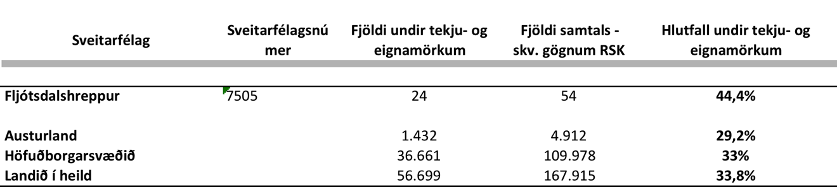
Ekki er unnt að greina nákvæmar hversu margar fjölskyldur eru undir viðmiðunartekjum fyrir almennar íbúðir.
6. Samfélag og byggð
Fljótsdalshreppur er dreifbýlissamfélag. Íbúar búa flestir á jörðum í einka- eða ríkiseigu og stunda landbúnað, einkum sauðfjárrækt og skógrækt. Flestir vinna við ýmis störf meðfram búrekstri. Umsvif í ferðaþjónustu hafa undanfarin ár aukist talsvert, en sú starfsemi er þó að mestu árstíðabundin þ.e. fá heilsárs störf. Stór hluti af störfum sem ferðaþjónustunni fylgja, eru unnin af fólki sem hefur fasta búsetu annars staðar en í hreppnum. Uppbygging síðustu ára með Fljótsdalsstöð, Gunnarsstofnun og Snæfellsstofu hefur aukið til muna á fjölbreyttni atvinnustarfsemi.

Stöðugreining Byggðastofnunar sýnir að hlutdeild fólks með háskólanám að baki á Austurlandi er minni en gengur og gerist víðast hvar á landinu. Í sveitarfélaginu er staðan svipuð og annars staðar á Austurlandi. Það gæti snarlega breyst, gangi sveitarfélaginu vel að laða til sín fólk í þau störf sem nú þegar er sinnt af vinnuafli sem býr utan sveitarfélagsins.
Meirihluti íbúða í Fljótsdalshreppi eru einkaeigu/eignaríbúðir. Vilji íbúar breyta til eða fólk flytja í Fljótsdalshrepp er varla nokkurt húsnæði að hafa sem stendur. Mjög lítil hreyfing hefur verið á húsnæðismarkaði. Í sveitarfélaginu hefur sú þróun orðið, eins og víða annars staðar á landinu að húsnæði og jarðir sem hafa komið til ráðstöfunar eru ekki seldar eða leigðar til nota fyrir landbúnað eða aðra atvinnustarfsemi í hreppnum, heldur fá nýtt hlutverk sem sumarhús.
Skortur á leiguhúsnæði gæti hamlað kynslóðaskiptum í landbúnaði. Þörf er að skapast þar sem eldri bændur vilja rýma til fyrir þeim yngri, en jafnframt eiga þess kost að búa áfram í sveitarfélaginu. Skortur á heppilegu leiguhúsnæði í hreppnum gæti einnig hafa orðið þess valdandi, að ekki hafi tekist að nýta þau tækifæri sem skapast hafa í atvinnulífi innansveitar. Ungu og efnalitlu en vel menntuðu fólki, hefur ekki staðið leiguhúsnæði til boða.
Fljótsdalshreppur er meðeigandi með Fljótsdalshéraði að tveimur félagslegum

leiguíbúðum á Hallormsstað. Fljótsdalshreppur er ásamt Fljótsdalshéraði og Borgarfjarðarhreppi eigandi að leigufélaginu Ársalir, en það félag á 25 íbúðir fyrir 60 ára og eldri. Íbúðirnar eru allar staðsettar á Egilsstöðum. Almennt eða félagslegt húsnæði sem Fljótsdalshreppur á hlut í, nýtist því íbúum sveitarfélagsins lítt, nema þá í þeim tilvikum sem fólk ákveður að flytja í búferlum í þéttbýli.
7. Þjónustusamningar
Sveitarfélagið er með þjónustusaming við Fjótsdalshérað um skólagöngu grunn- og leikskólabarna. Börnum er ekið í skóla daglega.
Fljótsdalshreppur er einnig með þjónustusamning við Fjótsdalshérað um félagsþjónustu. Starfsmenn félagsþjónustu Fljótsdalshéraðs annast verkefni félagsþjónustu fyrir Fljótsdalshrepp. Helstu verkþættirnir eru almenn fagleg félagsleg ráðgjöf, móttaka og úrvinnsla á umsóknum um fjárhagsaðstoð og félagslega heimaþjónusta samkvæmt lögum um félagsþjónustu sveitarfélaga. Kostnaður vegna úrræða, svo sem fjárhagsaðstoð og heimaþjónustu fellur á viðkomandi sveitarfélag. Starfsmenn félagsþjónustu Fljótsdalshéraðs annast ráðgjöf og mat á þörf fyrir félagslega heimaþjónustu og félagslega liðveislu á því svæði sem samningurinn tekur til. Starfsmenn félagsþjónustunnar annast móttöku umsókna um húsnæðisbætur.

Þjónusta hreppsins við öryrkja og fatlaða íbúa falla undir þjónustusamning hér að ofan. Ekki eru áætlanir um breytingu þar á næstu 4 árin.

8. Húsnæðisþörf
Forsendur mannfjöldaspárinnar gefa tilefni til að ætla að íbúum muni fjölga um að minnsta komsti 10 á næstu fjórum árum og um 18 á næstu fjórum árum þar á eftir.
Hafa ber í huga að stærðarsamsetning nýrra íbúða þarf að passa við þarfir þeirra sem hugsanlega flytja til Fljótsdalshrepps eða þeirra íbúa sem breyta um búsetu innan sveitar á næstu árum. Gera má ráð fyrir að tilkoma nýrra leiguíbúða komi hreyfingu á markaðinn og einhverjir heimamenn í eldri íbúahópnum vilji leigja nýja íbúð og losi þá um leið aðrar eignir eftir atvikum. Mælt er með, að megináherslan verði lögð á að byggja litlar (og meðalstórar) íbúðir í húsum sem falla vel að byggðinni sem fyrir er.
Eins og staðan er í dag, er fyrirsjáanleg eftirspurn og þörf fyrir leiguíbúðir í Fljótsdalshreppi fyrir eldra og yngra fólk sem fellur undir tekju og eignarmörk samkvæmt lögum 52/2016 um almennar íbúðir. Samkvæmt upplýsingum frá Íbúðalánasjóði eru 44% núverandi íbúa hreppsins undir eigna- og tekjumörkum. Þess vegna er vert að huga að íbúðabyggingu til að mæta þörf.
8.1. Uppbygging - skipulag
Afar erfitt getur verið að stýra hraða á uppbyggingu á húsnæði og reyna að sjá fyrir með óyggjandi hætti hverjar þarfir núverandi og væntanlegra íbúa munu verða varðandi gerð og fjölda húsnæðis. Það sama á við þegar kemur að þróun byggðar og þeim ákvörðunum sem tengjast því hvar eigi að byggja upp. Skipulagsáætlanir, aðalskipulag og deiliskipulag sveitarfélagsins eru leiðbeinandi í þessum efnum. Í sveitarfélögum víða um land hafa verið reist lítil par- eða raðhús, einnar til tveggja hæða. Víðast hvar hefur sú uppbygging reynst heppileg og hagkvæm.
Þá taki flatarmál íbúða nánar mið af leiðbeiningum Íbúðalánasjóðs þegar leiguheimili eru byggð með stofnframlögum. Verktakar og aðrir þróunaraðilar meta sjálfir hvaða stærðir og húsagerðir kunni að seljast á frjálsum markaði.
8.2. Stofnframlög og húsnæðisstuðningur
Sveitarfélagið hefur ekki sett sér reglur um stofnframlög, né hefur verið fjallað um hvaða upphæðir sveitarstjórn hefur séð fyrir sér í því sambandi. Ætla má að málið komi á borð sveitarstjórnar í framhaldi af samþykkt húsnæðisáætlunar.
Til staðar er hjá sveitarfélaginu reglur um sérstakan húsnæðisstuðning sem er ætlaður þeim fjölskyldum og einstaklingum sem ekki eru á annan hátt færir um að sjá sér fyrir húsnæði eða eru með íþyngjandi húsnæðiskostnað sökum lágra tekna, lítilla eigna, þungrar framfærslubyrðar og annarra félagslegra erfiðleika.
8.3 Uppbygging - sviðsmyndir
- Uppbygging á vegum sveitarfélagsins: Hér er gert ráð fyrir því að sveitarfélagið byggi á næstu 4 árum, fjórar íbúðir í tveimur litlum parhúsum með stofnframlagi frá ríki og frá sveitarfélaginu. Þessar íbúðir verði ætlaðar fyrir íbúa sem falla undir tekjuviðmið í lögum 52/2016 um almennar íbúðir. Jafnframt verði leitað leiða til að selja tvær (félagslegar) íbúðir á Hallormsstað. Unnar verði áætlanir um að byggja 3 parhús til viðbótar með 6 íbúðum sem byggðar verða á árunum 2022-2026.

- Ársalir: Sveitarfélagið leiti samkomulags við meðeigendur að Ársölum um uppbyggingu íbúðahúsnæðis í hreppnum. Hér er gert ráð fyrir því að félagið byggi á næstu 4 árum, 4 íbúðir í tveimur parhúsum með stofnframlög frá sveitarfélagi og ríki samkvæmt lögum. Rekstur og ábyrgð á þessum íbúðum verði hjá Ársölum. Þessar íbúðir verði ætlaðar fyrir íbúa sem falla undir tekjuviðmið í lögum 52/2016 um almennar íbúðir. Jafnframt verði leitað leiða til að selja tvær (félagslegar) íbúðir á Hallormsstað. Samkomulag verði meðal eigenda um að Ársalir undirbúi byggingu 3ja parhúsa til viðbótar með 6 íbúðum sem byggðar verða á árunum 2022-2026 með stofnframlögum frá hvoru tveggja sveitarfélagi og ríki.

- Blönduð leið: Fljótsdalshreppur og Ársalir vinna saman að byggingu tveggja húsa með 4 íbúðum í hreppnum á árunum 2018-2022. Ársalir eigi annað húsið og Fljótsdalshreppur hitt. Sveitarfélagið leiti samkomulags við meðeigendur að Ársölum um að rekstur og öll umsjón með þessum íbúðum verði hjá Ársölum. Þessar íbúðir verði ætlaðar fyrir fólk sem fellur undir tekjuviðmið í lögum 52/2016 um almennar íbúðir og þar með er gert ráð fyrir að stofnframlög komi frá sveitarfélagi og ríki í samræmi lög. Jafnframt verði leitað leiða til að selja tvær (félagslegar) íbúðir á Hallormsstað. Einnig sé samkomulag milli eigenda um að aðilar undirbúi byggingu 3ja parhúsa til viðbótar með 6 íbúðum sem byggðar verða á árunum 2022-2026 einnig með stofnframlögum frá sveitarfélagi og ríki. Eignaskipting verði útfærð nánar og lokið fyrir árið 2021.

Végarði Fljótsdal í mars 2018
Skýr Sýn ráðgjöf
Hermann Ottósson

Heimildir
Íbúðalánasjóður sérvinnsla mars 2018
Hagstofan, upplýsingar sóttar í gagnagrunn mars 2018
Þjóðskrá, upplýsingar sóttar í gagnagrunn mars 2018
Byggðastofnun. Stöðugreining Austurlands 2014
Byggðastofnun Mannfjöldaþróun. Skýrsla mars 2018
Hagsjá – Ferðaþjónusta. Hagfræðideild Landsbankans 22. desember 2017
Blikur á lofti á íbúðamarkaði. Reykjavík Economics Nónó ehf 2018

Aðalskipulag Fljótsdalshrepps 2014-2030
Samtök sveitarfélaga á Austurlandi 2018

Samband íslenskra sveitarfélaga 2018
Þjónustusamningur um félagsþjónustu 2005 (Heimasíða Fljótsdalshrepps)
Kristján Arnarson sérfræðingur Íbúðalánasjóði.
Símtöl og fundir
Oddviti Fljótsdalshrepps
Félagsmálastjóri Fljótsdalshéraðs
Starfsmaður Domus fasteignasölu
Byggingafulltrúi Fljótsdalshéraðs
Hreinn Halldórsson forsvarsmaður Ársala

Aðalskipulag Fljótsdalshrepps 2014-2030
Samband íslenskra sveitarfélaga 2018
Könnun Oddvita meðal forsvarsfólks fyrirtækja og stofnana í sveitarfélaginu 2018
Hagstofan/Íbúðalánasjóður 2018
Gögn frá Þjóðskrá mars 2018
Samantekt oddvita úr fasteignaskrá 31.12 2016, unnið ágúst 2017, yfirfarið í mars 2018
Tekið saman af oddvita í mars 2018
íbúðalánasjóður mars 2018
íbúðalánasjóður mars 2018
Þjóðskrá 2018
Byggingafulltrúi Fljótsdalshéraðs mars 2018. Hagstofa Íslands reiknar mánaðarlega byggingarkostnað á hvern fermetra í svokölluðu vísitölufjölbýlishúsi sem var fyrir maí 2017 kr. 203.356,- á fermetra án lóðar og án bílageymslu. Samkvæmt tölum sem ÞG verk32 hefur tekið saman kostartæplega 240 þús. kr. á fermetra að byggja hagkvæma íbúð án bílageymslu og þá er lóðahlutinn áætlaður kr. 14.000,- sem á líklega við um sveitarfélög fyrir utan höfuðborgarsvæðið. Bygging íbúðar miðsvæðis í Reykjavík kostar um 365 þús. kr. á fermetra með lóð og gatnagerðargjöldum.
Hagsjá - Ferðaþjónusta Hagfræðideild Landsbankans 22. desember 2017
Könnun gerð í ágúst 2017, uppfærð mars 2018, ársverk (ath hvað varðar hlutastörf eru þau umreiknuð í ársverk)
Gögn frá Íbúðalánasjóði mars 2018
Stöðugreining Austurland, Byggðastofnun 2014
Þjónustusamningur um félagsþjónustu frá 2005. Félagsþjónusta Fljótsdalshéraðs þjónustar einnig Borgarfjarðarhrepp, Vopnafjörð, Seyðisfjörð og Djúpavog.
Reglur birtar á heimasíðu Fljótsdalshrepps

